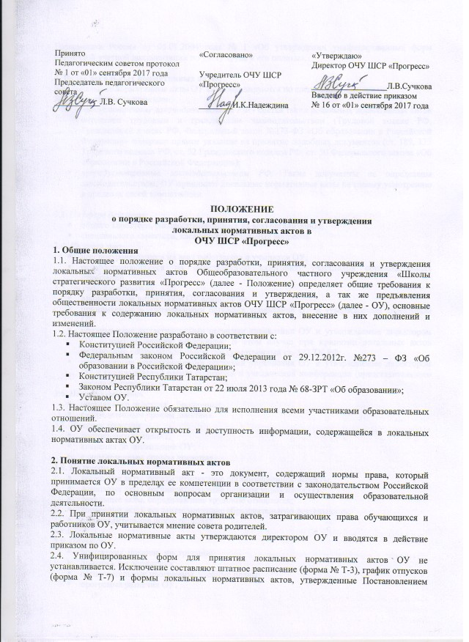

Госкомстата России от 05.01.2004 года № 1 «Об утверждении унифицированных форм первичной учетной документации по учету труда и его оплаты».

3. Виды локальных нормативных актов
3.1. Локальные нормативные акты ОУ классифицируются по следующим критериям.
3.1.1 По степени значимости:
- предусмотренные законодательством РФ - состав таких локальных нормативных актов определен трудовым и гражданским законодательством (Трудовой кодекс РФ, Гражданский кодекс РФ, Федеральный закон №273-ФЗ «Об образовании в Российской Федерации» содержат прямое указание на принятие подобных документов (ст. 189, 135 Трудового кодекса РФ, ст. 52 Гражданского кодекса РФ, ст. 30 Федерального закона «Об образовании в Российской Федерации»);
- непредусмотренные законодательством РФ. Такие документы не определены законодательством, ОУ принимает локальные нормативные акты по своему усмотрению в пределах своей компетенции.

3.3. По сфере действия:
- общего характера, распространяющиеся на всю организацию;
- специального характера, касающиеся отдельных вопросов.
3.4. По кругу лиц:
- распространяющиеся на всех работников и учащихся ОУ;
- распространяющиеся на определенную категорию участников образовательных отношений.
3.5. По способу принятия:
- принимаемые директором ОУ единолично;
- принимаемые коллегиальными органами управления ОУ и утверждаемые директором ОУ;
- принимаемые коллегиальными органами управления ОУ и утверждаемые директором ОУ с учетом мнения работников. В этом случае при принятии локальных актов необходимо соблюдать порядок, предусмотренный ст. 372 ТК РФ;
- принимаемые коллегиальными органами управления ОУ и утверждаемые директором ОУ с учетом мнений совета родителей и ученической конференции (представительного органа обучающихся).
3.6. По сроку действия:
- постоянного действия – бессрочные;
- с определенным сроком действия.
3.7. По сроку хранения:
- постоянного хранения;
- хранения до ликвидации ОУ;
- с определенным сроком хранения.
3.8. По типам:
- локальные акты, регламентирующие организационные аспекты;
- локальные акты, регламентирующие порядок управления ОУ;
- локальные акты, определяющие трудовые отношения;
- локальные акты, регламентирующие образовательную деятельность;
- распорядительная документация;
и т.д.
3.9. По видам:
- положения, правила, инструкции;
- приказы, распоряжения;
- образовательные программы, учебные планы;
- программа развития ОУ;
- трудовые договоры, должностные инструкции, соглашения;
- договоры, контракты;
- календарные учебные графики, рабочие программы;
и т.д.

4. Структура и содержание локальных нормативных актов
4.1. Структура и содержание локальных нормативных актов зависят от круга вопросов, регламентируемых конкретным локальным нормативным актом.
4.2. Локальные нормативные акты могут содержать приложения, конкретизирующие вопросы, отраженные в этих актах.
4.3. При написании текста локального нормативного акта следует
руководствоваться:
- Национальным стандартом Российской Федерации ГОСТ Р 7.0.97-2016.
- Системой стандартов по информации, библиотечному и издательскому делу.
- Организационно-распорядительной документацией. Требованиями к оформлению
документов;
- Государственной системой документационного обеспечения управления. Основными положениями. Общими требованиями к документам и службам документационного обеспечения. (одобреной коллегией Главархива СССР 27.04.1988, Приказ Главархива СССР от 25.05.1988 № 33) (вместе с "Правилами заполнения основных реквизитов регистрационно-контрольных форм (РКФ)",
"Примерным положением службе документационного обеспечения управления");
- Письмом Министерства образования Российской Федерации от 20.12.2000 г. № 03-51/64 «Методические рекомендации по работе с документами в общеобразовательных учреждениях».

5. Разработка локальных нормативных актов
5.1. Проекты локальных нормативных актов разрабатываются по решению директора, его заместителей, коллегиальных органов управления ОУ в зависимости от их компетенции.
5.2. Этапы разработки проектов локальных нормативных актов:
- определение вопросов, по которым требуются разработка и утверждение локального нормативного акта. Потребность выявляется в ходе совещаний, планерок. Работники ОУ могут выступить с инициативой создания локального нормативного акта при выявлении в ходе работы неурегулированных вопросов;
- определение этапов и сроков разработки локального нормативного акта устанавливает руководитель при обсуждении вопросов, в отношении которых требуются разработка и утверждение локального нормативного акта;
- назначение ответственного по разработке локального нормативного акта;
- обсуждение проекта локального нормативного акта администрацией
ОУ с внесением изменений (при необходимости).

6. Согласование локального нормативного акта
6.1. В случае, если содержание проекта локального нормативного акта затрагивает права обучающихся или работников ОУ, согласно п. 2.2. данного положения, проект локального акта передается для согласования совету родителей (родительскому комитету ОУ) и/или работникам ОУ.
6.2. Совет родителей (родительский комитет), работники ОУ не позднее 5 рабочих дней со дня получения проекта локального нормативного акта направляют директору ОУ мотивированное мнение по проекту локального нормативного акта в письменном виде в случае его несогласования. При согласии с содержанием проекта локального нормативного акта руководители указанных представительных органов ставят свою подпись и дату согласования в самом акте, в конце текста.
6.3. В случае, если совет родителей (родительский комитет), работники ОУ выразили согласие с проектом локального нормативного акта, вопрос о принятии локального акта вносится директором ОУ в повестку дня заседания коллегиального органа управления ОУ
(по компетенции).
6.4. В случае, если мотивированное мнение совета родителей (родительского комитета), работников ОУ содержит предложения по его радикальному изменению, которые администрация ОУ учитывать не планируют, то директор в течение 3 (трех) дней после получения мотивированного мнения проводит дополнительные консультации с указанными представительными органами в целях достижения взаимоприемлемого решения. При не достижении согласия возникшие разногласия оформляются протоколом, после чего вопрос о принятии локального нормативного акта вносится директором ОУ в повестку дня заседания коллегиального органа управления ОУ (по компетенции).

7. Принятие локальных нормативных актов
7.1. Локальные нормативные акты принимаются коллегиальными органами управления ОУ в соответствии со своими компетенциями:
- общим собранием работников локальные нормативные акты, содержащие нормы трудового права;
- педагогическим советом локальные нормативные акты, регулирующие образовательную деятельность взаимодействия между участниками образовательных отношений.

7.2. Директор ОУ принимает локальные нормативные акты следующими способами:
- утверждает;
- издает приказ об утверждении локального нормативного акта.
При утверждении локальных нормативных актов директор руководствуется нормами «Унифицированной системы документации. Унифицированной системы организационно-распорядительной документации. Требований к оформлению документов, ГОСТ Р6.30-2003».
Утверждая локальный нормативный акт, директор ставит подпись в реквизите «Гриф утверждения документа». Этот реквизит располагают в правом верхнем углу документа. Помимо подписи гриф должен состоять из слова УТВЕРЖДАЮ (без кавычек), наименования должности лица, утверждающего документ, его инициалов, фамилии и даты подписания.
7.3. При принятии локального нормативного акта путем издания приказа, необходимо, дополнительно к указанному в п.7.2. данного положения, отразить дату издания и номер приказа (при этом дата утверждения директором не указывается).

8. Ввод в действие локальных нормативных актов
8.1. Принятые локальные нормативные акты вводятся в действие приказом директора ОУ, с даты их утверждения.
8.2. Принятые локальные нормативные акты подлежат обязательной регистрации в соответствии с требованиями делопроизводства в ОУ.

9. Ознакомление участников образовательного процесса с локальными
нормативными актами
9.1. Работники ОУ в обязательном порядке должны быть ознакомлены под личную роспись со всеми принимаемыми локальными нормативными актами, непосредственно связанными с их трудовой деятельностью. Если локальный нормативный акт регламентирует действия или взаимодействия обучающихся, их родителей (законных представителей), он должен быть доведен до их сведения путем ознакомления на родительском собрании класса (под роспись).
9.2. Родители (законные представители) обучающихся и обучающиеся знакомятся с локальными нормативными актами при поступлении в ОУ.
9.3. Локальные нормативные акты размещаются на официальном сайте ОУ в сети «Интернет».
9.4. Подтверждение факта ознакомления работников ОУ с локальными нормативными актами осуществляется подписью лица на листе ознакомления в специальном журнале с указанием фамилии, имени, отчества и даты ознакомления.

10. Изменение локальных нормативных актов
10.1. Локальные нормативные акты могут быть изменены путем внесения в них дополнительных норм и исключения из них существующих норм:
- в связи со вступлением в силу либо изменением законодательства и/или
нормативно-правовых актов Российской Федерации;
- по решению директора ОУ, при этом принимаемые локальные нормативные акты не могут ухудшать положения работников, обучающихся, их родителей (законных представителей) в соответствии с законодательством и/или нормативно-правовыми Российской Федерации, коллективными договорами, соглашениями и иными правовыми документами.
10.2. Изменения вносятся путем принятия нового локального нормативного акта.

11. Отмена локальных нормативных актов
11.1 Основания для отмены локальных нормативных актов являются:
- истечение срока действия локального нормативного акта (если при разработке был определен период его действия);
- принятие нового локального нормативного акта;
11.2. Отмена локального нормативного акта в связи с утратой силы производится приказом директора при утверждении нового локального нормативного акта.

